E-mailnieuwsbrief
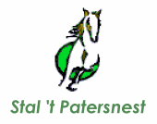
september 26, 2015 | Jaargang 1, nummer 7
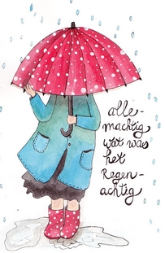  Helaas werkt het weer niet altijd mee. We hebben de rijbak opgemaakt, laten drogen en aangerold.  Helaas kwam er daarna weer veel regen.  Natuurlijk probeer ik de lessen door te laten gaan. Soms op het weiland of een buitenrit.  Als er echt geen les gegeven kan worden, worden jullie geappt of gebeld! | Klusjesdag:  Zondag 4 oktober, zal er weer een gezellige klusjesdag zijn.  Als er kinderen, ouders, huurders, pensionklanten zijn die willen helpen, je kunt je opgeven bij Nancy. Wat gaan we zoal doen? De regentonnen kunnen in een leuke kleur geverfd worden, onderhoud aan stallen, weghalen van spinnenwebben bij de stallen, opruimen van kasten, een nieuwe stal maken in het weiland van Nicky, regengoot maken, etc.  Paardenmelkerij fam. Sand:  We hebben besloten met de bus te gaan, wel zo gezellig. Echter er kunnen maximaal maar 30 personen mee en vol = vol.  Heb jij je nog niet opgegeven, doe het snel, want er zijn nog maar enkele plaatsen over.  Erkend leerbedrijf:  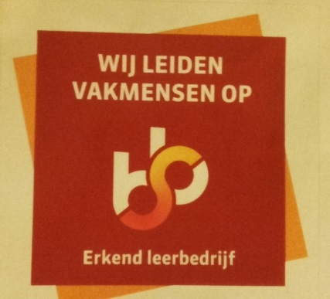  Sinds 15-09-2015 zijn wij een erkend leerbedrijf!  Dat betekent dat wij op dit moment stagiares mogen begeleiden en opleiden voor medewerker dierverzorging niveau 2.  Dat geldt niet alleen voor de paarden, maar ook kunnen wij stagiares opleiden voor onze veehouderij, zie voor meer informatie de website.  Nieuwe pony:  We hebben er een nieuwe pony bij! Zijn naam is Chico, het is een Welsh Cop pony. Het is een ruin, maar wel een hele knappe.  Helaas heb ik hiervoor Punkie moeten inruilen, zij bleek toch niet zo handig te zijn voor de lessen.  .  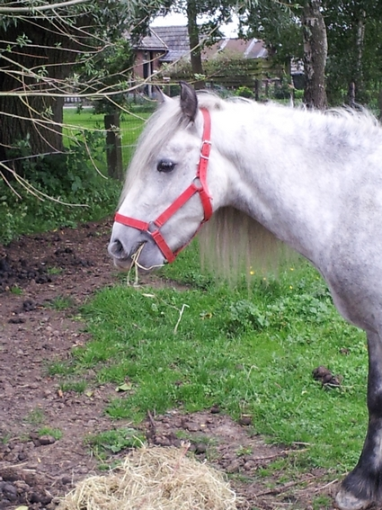  Stal ‘t Patersnest  Kloosterhoekweg 9  8196 KM Welsum  Telefoon  06-83014533  bgg: 0570-561983  E-mail  nancy@albertswelsum.nl  Bezoek onze website!  http://staltpatersnest.weebly.com  Website:  En natuurlijk is de website ook bijgewerkt! Voor Chico is een pagina gemaakt en bij Valencio staan nieuwe foto’s op zijn pagina.  Ook is er de nieuwsbrief terug te vinden.  